Mapa 1 : localização

Mapa 2 : multitemporal

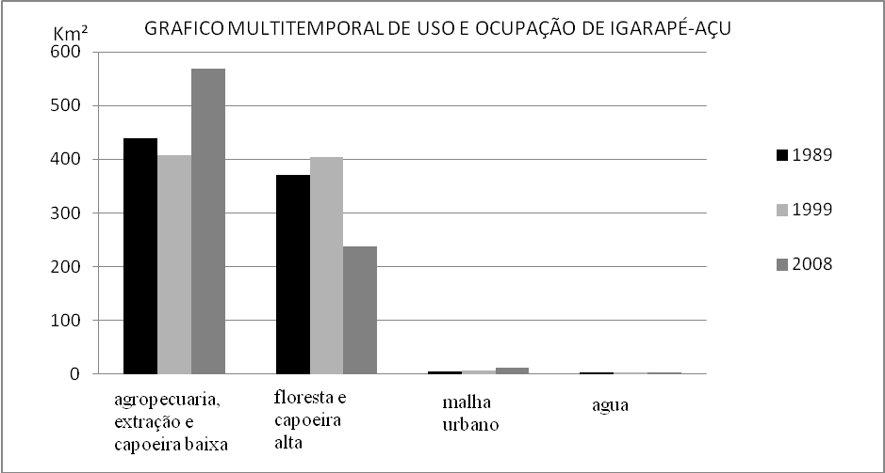
Gráfico 1

